Карта границ населенного пункта
п. Новозарянский Мокрологского сельского поселения

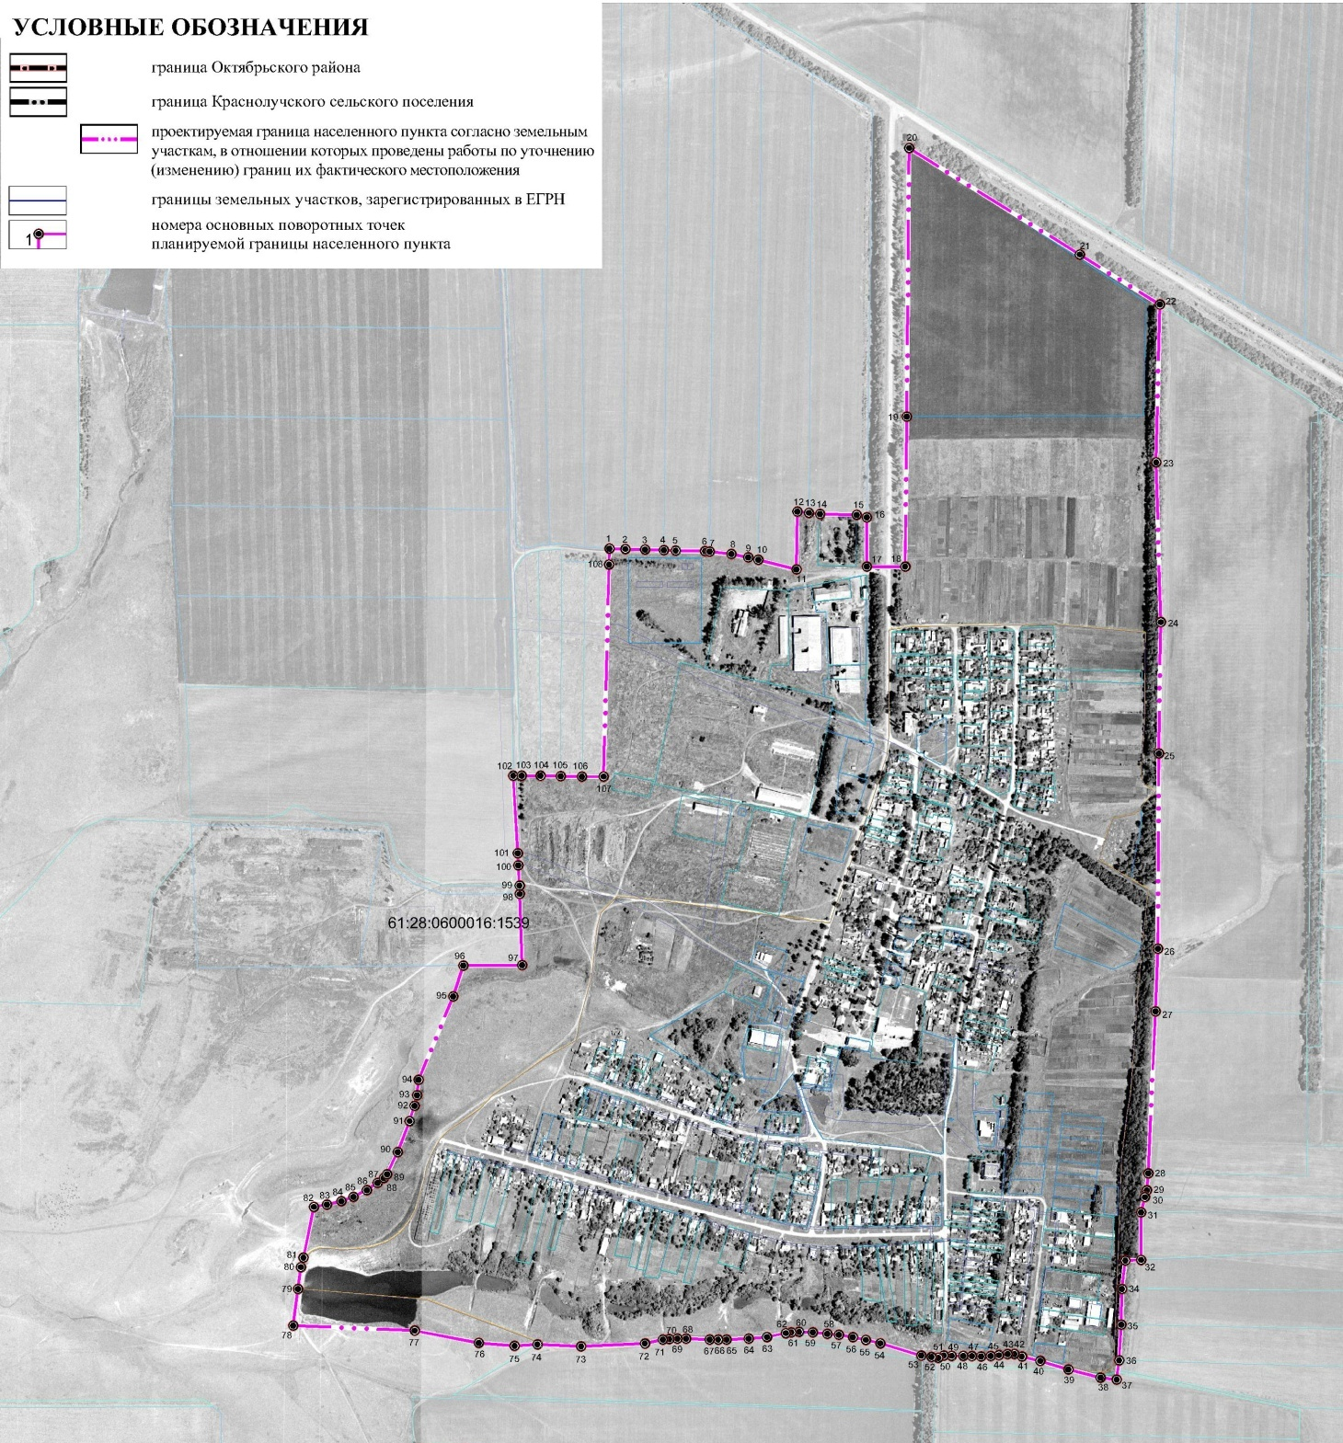

 | Каталог координат
 | поворотных точек границы п. Новозарянский
 | Мокрологского сельского поселения
 | в системе координат МСК-61
 | № точки | X(м) | Y(м)
 | 1 | 471422,55 | 2258078,71
 | 2 | 471421,77 | 2258106,71
 | 3 | 471420,84 | 2258140,85
 | 4 | 471419,73 | 2258173,89
 | 5 | 471419,04 | 2258194,85
 | 6 | 471417,84 | 2258246,45
 | 7 | 471416,99 | 2258254,62
 | 8 | 471413,04 | 2258292,65
 | 9 | 471407,04 | 2258322,05
 | 10 | 471402,69 | 2258339,74
 | 11 | 471386,04 | 2258407,25
 | 12 | 471487,44 | 2258408,45
 | 13 | 471485,32 | 2258428,70
 | 14 | 471483,24 | 2258448,65
 | 15 | 471481,81 | 2258512,97
 | 16 | 471477,23 | 2258530,68
 | 17 | 471390,66 | 2258530,73
 | 18 | 471390,66 | 2258597,94
 | 19 | 471654,08 | 2258600,80
 | 20 | 472126,30 | 2258604,83
 | 21 | 471939,19 | 2258904,52
 | 22 | 471851,29 | 2259045,39
 | 23 | 471574,15 | 2259039,00
 | 24 | 471293,17 | 2259046,85
 | 25 | 471062,62 | 2259043,46
 | 26 | 470719,22 | 2259042,19
 | 27 | 470609,17 | 2259037,71
 | 28 | 470324,58 | 2259025,00
 | 29 | 470294,84 | 2259022,52
 | 30 | 470282,91 | 2259018,88
 | 31 | 470256,27 | 2259012,40
 | 32 | 470172,79 | 2259012,28
 | 33 | 470171,63 | 2258984,81
 | 34 | 470121,42 | 2258978,77
 | 35 | 470058,75 | 2258977,54
 | 36 | 469996,11 | 2258973,83
 | 37 | 469962,38 | 2258969,52
 | 38 | 469966,03 | 2258940,92
 | 39 | 469980,22 | 2258884,78
 | 40 | 469995,07 | 2258835,10
 | 41 | 470003,13 | 2258802,84
 | 42 | 470007,55 | 2258789,90
 | 43 | 470007,05 | 2258777,54
 | 44 | 470005,20 | 2258762,56
 | 45 | 470003,70 | 2258748,08
 | 46 | 470003,20 | 2258731,42
 | 47 | 470003,55 | 2258715,06
 | 48 | 470004,20 | 2258700,08
 | 49 | 470004,30 | 2258679,48
 | 50 | 470004,55 | 2258665,69
 | 51 | 470000,80 | 2258656,21
 | 52 | 470001,95 | 2258644,35
 | 53 | 470004,45 | 2258626,37
 | 54 | 470026,25 | 2258554,52
 | 55 | 470032,25 | 2258528,80
 | 56 | 470037,00 | 2258506,33
 | 57 | 470041,00 | 2258481,52
 | 58 | 470042,85 | 2258461,05
 | 59 | 470045,50 | 2258435,46
 | 60 | 470046,50 | 2258411,61
 | 61 | 470045,50 | 2258398,05
 | 62 | 470044,10 | 2258388,44
 | 63 | 470037,25 | 2258354,98
 | 64 | 470034,60 | 2258323,33
 | 65 | 470032,75 | 2258283,88
 | 66 | 470032,50 | 2258269,40
 | 67 | 470032,65 | 2258254,29
 | 68 | 470034,35 | 2258213,04
 | 69 | 470034,35 | 2258197,93
 | 70 | 470033,65 | 2258183,33
 | 71 | 470032,90 | 2258172,08
 | 72 | 470025,63 | 2258140,71
 | 73 | 470020,59 | 2258028,83
 | 74 | 470024,40 | 2257951,86
 | 75 | 470021,61 | 2257912,02
 | 76 | 470027,08 | 2257848,99
 | 77 | 470048,41 | 2257736,66
 | 78 | 470057,40 | 2257523,18
 | 79 | 470121,70 | 2257531,30
 | 80 | 470160,09 | 2257536,70
 | 81 | 470176,55 | 2257541,16
 | 82 | 470265,92 | 2257559,55
 | 83 | 470269,91 | 2257582,01
 | 84 | 470275,95 | 2257607,74
 | 85 | 470283,57 | 2257629,02
 | 86 | 470295,32 | 2257652,20
 | 87 | 470308,02 | 2257671,26
 | 88 | 470316,60 | 2257682,37
 | 89 | 470323,27 | 2257687,77
 | 90 | 470362,01 | 2257706,51
 | 91 | 470416,64 | 2257727,47
 | 92 | 470443,32 | 2257736,05
 | 93 | 470462,06 | 2257740,49
 | 94 | 470488,86 | 2257743,43
 | 95 | 470635,66 | 2257804,08
 | 96 | 470689,72 | 2257821,98
 | 97 | 470690,61 | 2257924,97
 | 98 | 470815,54 | 2257921,03
 | 99 | 470830,55 | 2257920,56
 | 100 | 470866,06 | 2257918,52
 | 101 | 470887,03 | 2257917,32
 | 102 | 471023,16 | 2257909,51
 | 103 | 471023,64 | 2257924,26
 | 104 | 471023,13 | 2257957,65
 | 105 | 471022,50 | 2257992,91
 | 106 | 471021,99 | 2258030,20
 | 107 | 471022,14 | 2258068,26
 | 108 | 471394,60 | 2258077,98

